

FUSION RESORT PHU QUOC

DAL 30 OTTOBRE 2018 AL 26 MARZO 2019
Voli da Milano, la durata del viaggio è di 9 giorni e 7 notti, in camera doppia (2 persone).

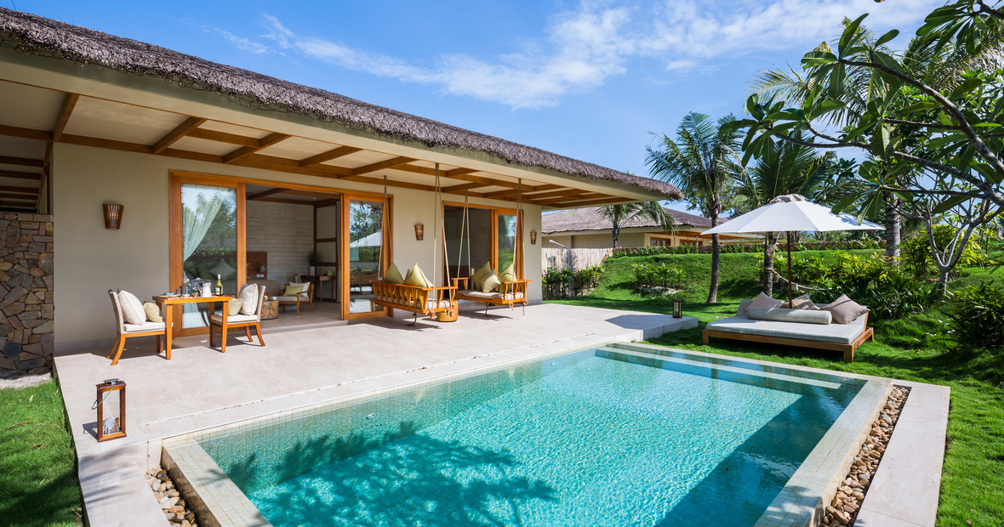

Espressione del lusso in Vietnam, un luogo dedicato al benessere di tutti i sensi, ubicato sulla bella spiaggia di una baia appartata della costa nord ovest dell’isola di Phu Quoc, a circa 40 minuti dall’aeroporto. Un soggiorno all’insegna di privacy e relax, in una nuova struttura ben integrata con l’ambiente naturale circostante, per godere della qualità di un servizio su misura, di una gentile discrezione prona a soddisfare ogni desiderio. Un nuovo concetto di vacanza: una nutrita equipe di terapeuti vi attendono per offrivi un’ampia gamma di trattamenti benessere (almeno due al giorno, per persona) inclusi nella quota di partecipazione, con l’ausilio di professionisti che individueranno le vostre esigenze e disegneranno il programma del vostro soggiorno in questa oasi di pace e serenità.

Il Resort offre 97 eleganti ville, di grandi dimensioni (per le ville ad una camera da 128 a 184 mq: le ville a due camere da letto hanno dimensioni di 505 mq), tutte dotate di piscina privata con terrazza, giardino privato, lounge e dei più moderni comfort, finemente arredate in stile contemporaneo con soluzioni di design che regalano ambienti lussuosi e chic. Avrete la possibilità di soddisfare le vostre esigenze culinarie al ristorante Secret Garden, tra i giardini tropicali e le brezze provenienti dal mare, per una deliziosa e innovativa cucina fusion che coniuga sapientemente gli aromi occidentali con quelli asiatici, utilizzando ingredienti locali; al ristorante Pezca, nei pressi della spiaggia, con terrazza interna ed esterna che regala viste mozzafiato sul mare, troverete creativi piatti a base di frutti di mare; Soul Kitchen è il lounge bar del Resort, per deliziosi cocktail con vista sulla spiaggia e per innovativi snack e tapas.

Il trattamento pasti è di mezza pensione con la cena che prevede un menù di tre portate a persona (appetizer, piatto principale e dessert); la prima colazione è servita a qualsiasi ora del giorno, anche nella privacy della propria villa, sulla spiaggia o a lato piscina). L’alta qualità dell’accoglienza si riscontra soprattutto nell’elegante pavilion che ospita Maia Wellness SPA, un vero santuario del benessere, tra curati giardini tropicali e una piscina riservata solo agli adulti, con 20 suite per godere dei trattamenti sviluppati da oli essenziali e di aromaterapia, sessioni di yoga, salone di bellezza, attrezzato e moderno fitness center, sauna e bagni di vapore e juice bar.



